Щучинск қаласы
№ 7 мектеп лицейі

Тақырыбы:
«Азамат соғысы жылдарындағы Щучинск қаласы»

8 «Б» сынып оқушысы: Даирова Дильназ
Жетекшісі: тарих пәнінің мұғалімі Сарсекеева Д.Ж.

Кіріспе

І. Негізгі бөлім

  - Григорий Едомскийдің өмірбаяны.
  - Азамат соғысы жылдарындағы Щучинск қаласы.

ІІ. Азамат соғысының құрбандарына арналған Щучинск қаласындағы ескерткіштер.
  - «Гнилая балка» ескерткішінің сыры.
ІІІ. Қорытынды.

Кіріспе

1918 — 1920 жылдары Кеңестік Ресейде орын алған азаматтық соғыс Қазақстанды да қамтиды. Ол іс жүзінде 1917 жылғы Қазан төңкерісінің жалғасы болды. Азаматтық соғыс жылдарында қарулы күрестің бір жағында Қазан төңкерісі жеңісі нәтижесінде жеңіліс тауып, саяси және экономикалық биліктен айырылған күштер тұрды. Оларға АҚШ, Англия, Франция, Жапония сияқты мемлекеттер үкіметтері жан-жақты көмек көрсетті. Күрестің екінші жағында Қазан төңкерісі нәтижесінде өкіметті өз қолына алған большевиктер партиясы бастаған күштер тұрды. Олар большевиктік ұрандар мен Кеңес өкіметі жариялаған социализм идеяларына сенген жұмысшылар мен шаруалардың айтарлықтай бөлігінен қолдау тапты. Большевиктер мен Кеңес өкіметін жақтаушылар “қызылдар” деп аталса, оларға қарсы тұрғандар “ақтар” деп аталды.
1919 жылы Көкшетау уезінде, Кеңес өкіметі орнады. 1920 жылы мүлікті тәркілеу толқыны Щучье қаласында да басталған болатын. Революцияға қажет деген ұранмен, халықтың соңғы үзім нанына дейін тартылып алынды.
Әр бір адамның екі Отаны бар. Үлкен және кіші. Үлкені ол- сенің туылған мемлекетің болса, кіші отаның ол- барлық ғұмырыңды өткізген аймақ. Әр бір арайлап атқан таңыңды достарыңмен отбасыңмен қарсы алатын жер!
Менің үлкен Отаным - Бурабай. Бурабай, әлемге белгілі жер. Бурабай өз сұлулығымен тек Республикаға ғана емес, әлемге де әйгілі. Бурабайды «Қазақстанның маржаны», «екінші Швейцария» деп те атайды. Көбі Бурабайды Қырым, Кавказ, Сочи елдерінің терезесімен тең көреді. Бурабайдың әр бір тасы, шатқалы, құпия үңгірлері көгілдір сулары туралы аңыздар өте көп. Көптеген ақын, жыраулардың шабытын шаттандырған Бурабайдың әсем табиғаты.
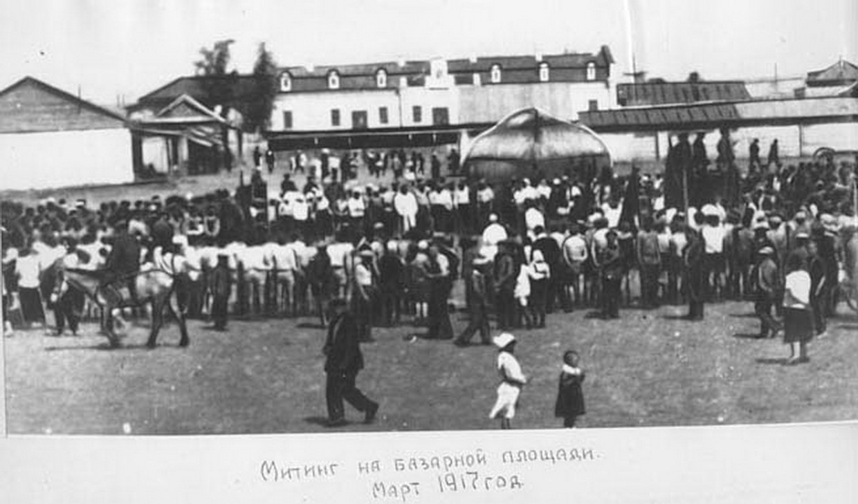

Григорий Едомский – 1896 жылы қарапайым казак отбасында дүниеге келген. Әкесі – Дмитрий Гаврилович 1917 жылы майданнан «Георгий крест» төс белгісі, бастан контузиясымен еліне қайтып оралды. Ол майданнан бос қоржынмен келеген жоқ, Лениннің большевиктік ойын насихаттаушы тұлға ретінде оралған болатын. Большевиктердің мақсатын үлгі ретінде ғана көрсетіп қоймай, жергілікті большевик Виноградовтың кездесулеріне ертіп жүрді. Осының бәрі Дмитрийдің жан дегенде жалғыз баласының ойының қалыптасуына әсер етті.
1920 жылы Гриша Едомский Щучинск қаласындағы большевиктер ұйымын жасырын түрде ұйымдастырушылардың біріне айналды. Ал әкесі болса, «волревкомның» төрағасы міндетін атқарған болатын. Келесі кезекте әкесі мен баласы біріге отырып, өңірде Кеңес өкіметін орнатушылардың қатарында еді.

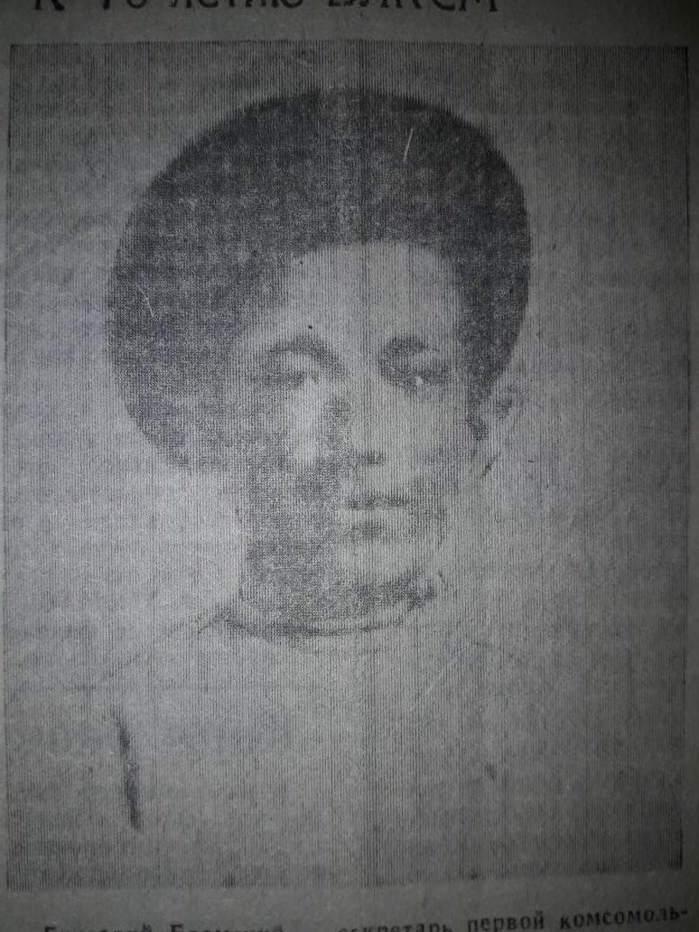
Гриоргий Едомский. Бурабай аудандық өлкетану мұражайынан алынған ақапарат.
Григорий Едомский Щучинск станицасына қарасты, Дорофеевка комсомол ұйымының төрағасы міндетін атқарды. Қарақшылар оны азаптап өлтірді. Қаһарлы қыстың күнінде үстіне суық су құйып, суық су ішкізіп, неке жүзігі салынған қолын білегінен бастап шауып тастады. Қарақшылардың азаптау сәттерінде Гриша көз жұмды. Денесі тек көктемнің шуақты күндерінің бірінде, қар еріген соң табылды. Денесі Щучинск қаласының бұрынғы «балалар саябағы» деп аталатын бақтағы «ағайындылар зиратында» жерленген.
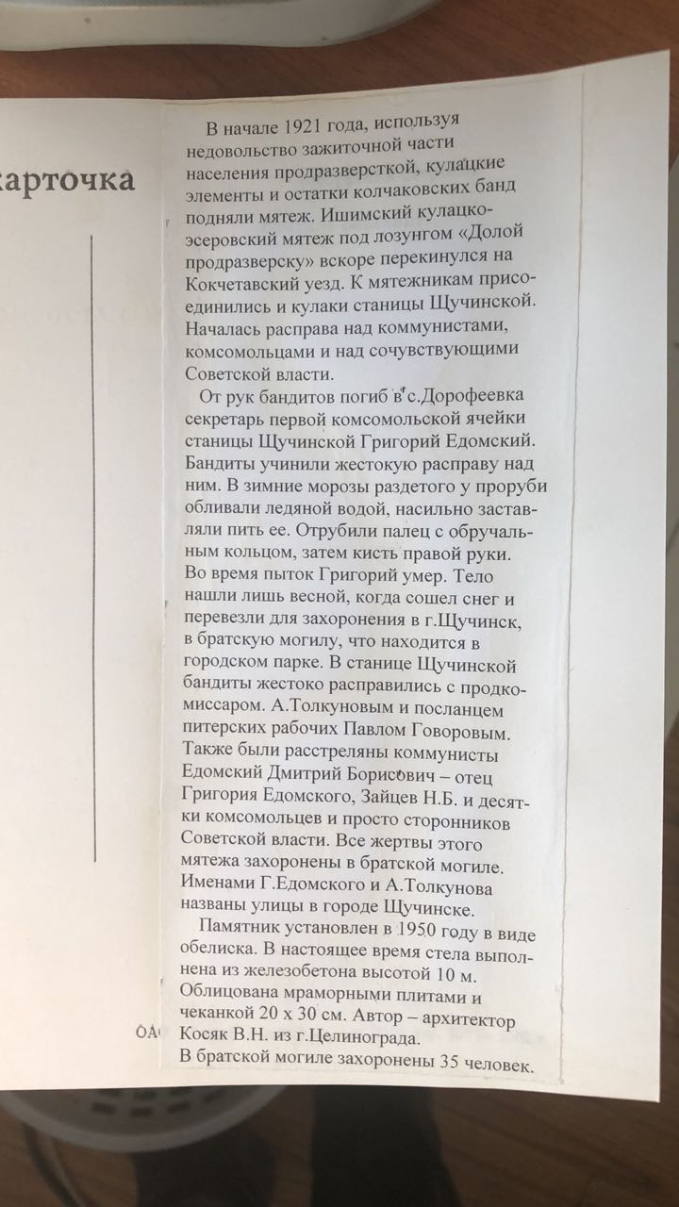
Ақмола облыстық мәдениет басқармасы, тарихи мәдени мұраны қорғау және пайдалану орталығынан алынған ақпарат.
Азамат соғысының қызу сұрапыл жылдарында Щучинск станицасы да тысқары қалмады. 1918 жылы Көкшетауды казак отрядтары жаулап алған соң, атаман Анненковтың қалың қолы Щучинск станицасына дейін жетті. Ол жергілікті казактардан қарақшылар тобын құрған болатын. Артынша, Көкшетау уезінде, Кеңес өкіметін орнатушылардың белді мүшесі, Виноградов пен оның әйелін ату жазасына кесті.
1918 жылы Веденовка ауылында Олейников, Летунов, Қотыркөлде Ф.Я. Полиненко, И.И. Соколовскийлер, казак әскерлеріне қарсы партизан отрядын құрған болатын. Колчакшылар партизан отрядтарынан неғұрлым соққы алған сайын, ақтардың ыза кегі арта түсті. 1919 жылы Щучинск станицасынан алыс емес «Гнилая балка» жерінде, 18 адам айуандықпен шауып өлтірілді. Жан түршігерлік, сұмдық сәттерді сол кезеңнің тұрғындары бастарынан кешірген болатын. Колчакшылардың шегінген сәттерінен кейін, осы аумақтан белгісіз 29 адамның, адам танырсыз мәйіттерінің қалдықтары табылды. Ағаш бұталарына ілінген кйім қалдықтарынан бастап, адамдардың кесілген бастарына дейін сынды қалдықтар кездесті. Щучинск станициясында үш ағайынды Павел, Василий, Федор Свинарьлар, Василий, Демьятн, Тимофей Марычевтер колчакшылардың қолдарынан айуандықпен қаза тапты.
1919 жыл Щучинск станицасы арқылы ақгвардияшылар Кеңес өкіметінің билігін орнатушылардан құралған тұтқындардан тұратын колоналарды айдап өтті. Адамдар аш, шаршаған, әлсіреген, жарақаттанған жандардан құралған еді. Әлсіреп әрең дегенде келе жатқан адамдарды казактар сойылмен соғып отырды. Әсіресе, станицаның жастары тұтқындарға көмек көрсетуге тырысты, жылы киім, тамақ үйлерінде не бьар сонымен бөлісуге тырысты. Алайда, казактардан құралған күзетшілер көріп қалса көмекшілерді де қатаң жазалаған.
Қазіргі ДОСААФ ғимараты колчак әскерінің орталық ғимараты болған еді.
Біздің кішігірім Щучье қаламыз мақтанарлықтай тарихы бар. Щучье - қазақстандықтар үшін тарихи маңызы бар аймақ. 1850 жылы алғашқы тұрғын үйлер салынды. Атаман көшесі деп аталған себебі, бұл көшенің негізгі тұрғыны атаман болса, шіркеу тұрған көше, шіркеу көшесі деп аталса керек. Базарға баратын көшені базар көшесі. Төңкеріс жылдарынан кейін бұл көшеге В.И. Леннің есімі берілді. Барлық жерде сияқты - Кеңес өкіметіне көшу, тарихи қайғылы, қанды кезеңдерімен белгілі.
Азамат соғысы жылдарында өлкеде ағалары бауырларын өлімге қиған сұрапыл кезең еді. 1917 жылдың соңына қарай, Щучинск станицасында Кеңес өкіметінің билігі орнаған уақыт болатын. Ал 1918 жылдың басына қарай атаман Анненковтың басшылығымен колчак әскерлері өңірге кіріскен болатын. Бурабай консерв өнімдерін шығаратын зауытта төңкерісшілер тобы құрылған болатын. Бурабайда Ф.Я. Полиенко, П.Е. Соколовский атты Қатаркөл станицасының сарбаз-майдангерлері жасырынған еді. Зауыт жұмысшылары Шиндин, Сечкин, Евтушенко сияқты азаматтары бар құрамда партизандық топ құрылды. Ал 1919 жылы Щучинск станицасын ерекше қатыгездігімен әлемге танылған атаман Дутов басып алды. 90 жуық мобилизацияланған қарапайым шаруалар, Николаевка және Лавровка станицаларының 36 большевиктері «Гнилая балка» шатқалында айуандықпен өлтірілді. Кейінірек Бурабай партизандары, өңірді ақтардың қарамағынан құтқарса, 1919 21 қарашасында Щучинск станицасында Кеңес өкіметі орнаған болатын.Қазіргі таңда Щучинск қаласының орталығындағы саябақта, Кеңес өкіметінің билігін орнату жолында өз өмірлерін қиған азаматтарға арналған ескерткіш қойылып, А. Толкунов, Г. Едомский, ал Қатаркөлде Ф.Полиенко есімдерімен қаланың басты көшелері аталған.

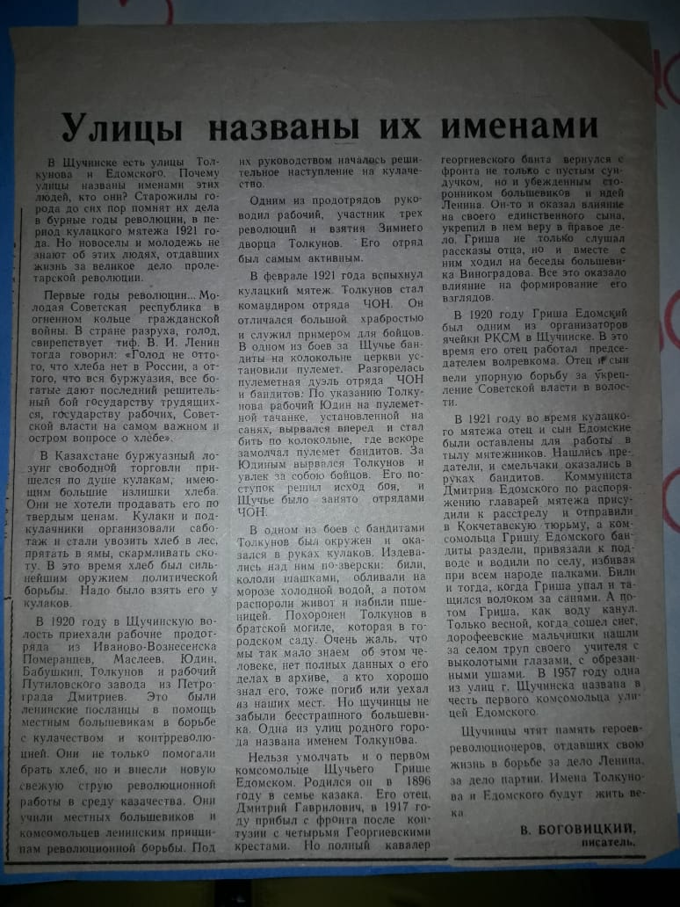
Бурабай аудандық өлкетану мұражайынан алынған ақпарат.

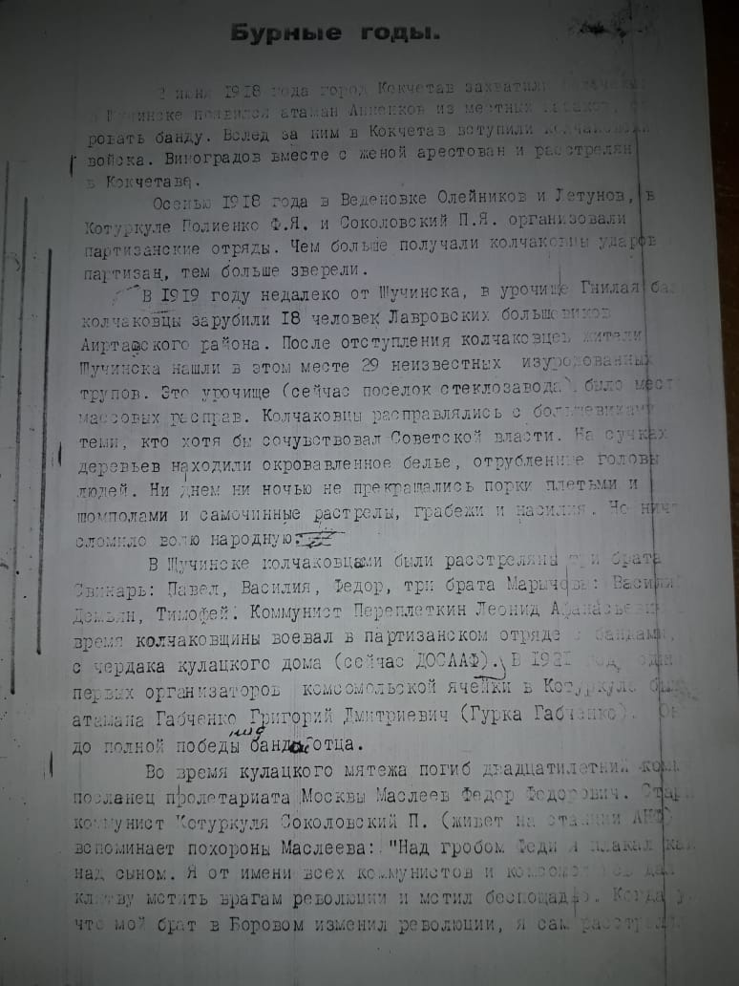
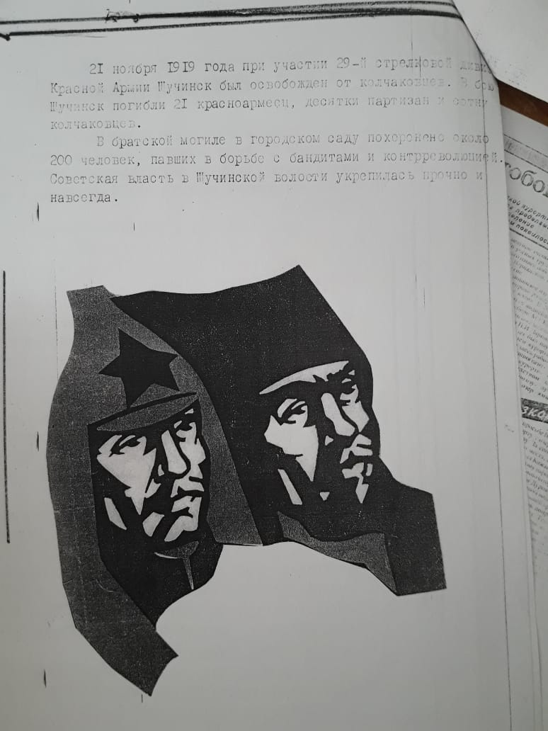

Бурабай аудандық өлкетану мұражайынан алынған ақпарат.

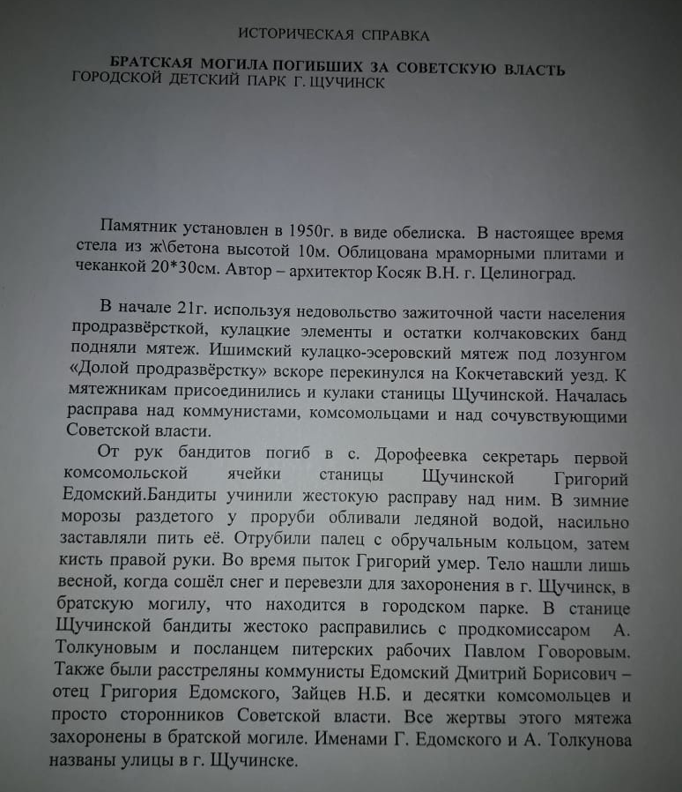

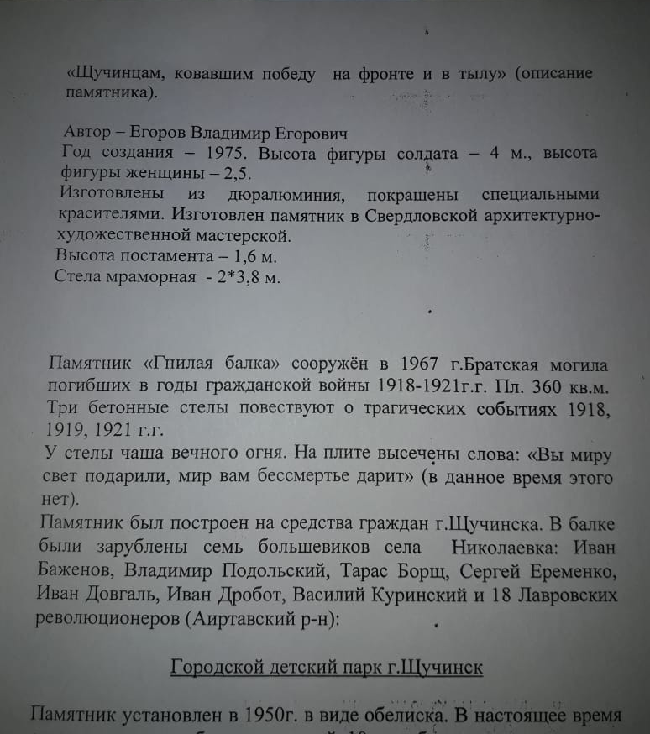

Бурабай аудандық өлкетану мұражайынан алынған ақпарат.

Щучье қаласынан, Бурабай кентіне жүрер жолында, сол жақта, ағаштың бауырына сұғына енгенген, ерте кезден - ақ, орыс ұлты бұл жерді «Гнилая балка» шатқалы деп атап кеткен екен. Азамат соғысы жылдарында бұл шатқал Кеңес өкіметінің орнауына қарсы болған азаматтарды қырып салатын орын болған. Жергілікті халықты үрей мен қорқынышта ұстау мақсатында, жазалаудың түрлі амал-тәсілдерін қолданған аумақ. Қанша адамдардың өмірі осы шатқалда қиылған жер!
Қазіргі таңда бұл өңірді сонау Азамат соғысы жылдарында құрбан болған бауырлардың зираты екенін көбі біле бермейді. Сол құрбандардың құрметіне ескерткіште тұрғызылған. Ескерткішті халық көтергендіктен, ел арасында бұл ескерткіш «Гнилая балка» деп атайды. Бұлай деп аталу себебін нақты дәлелдейтін тарихи дәйектер жоқ. Бірақ менің ойымша бұлай деп аталу себебі біріншіден, шатқалдың сол кезде станица сыртында, алыс аймақта орналасуында, десем екіншіден, осы маңайда бұрынғы уақытта ағаш өңдейтін орыннның болуында ма деген ой жүгіреді.
«Гнилая балка» ескерткіші 1921 жылы тұрғызылып, 1967 жылы ескерткіш жаңартылған. Ескерткішке сипаттама берер болсақ: үш стела темір бетон барельфпен, жауынгерлер бейнесі бейнеленген. Ескерткіш гүлзарының аумағы 340 метр кв. Бетон тақтайшаларында «ВЫ МИРУ СВЕТ ПОДАРИЛИ, ВАМ МИР БЕССМЕРТИЕ ДАРИТ» деген жалынды сөздер жазылған. Құрбан болған бауырлардың құрметіне көптеп қайың ағашы егілген. Қазіргі уақытта да бұл аумақта жайқалған қайың мен қарағай ағаштары қалың орман болып өсіп тұр.
Ескерткіштің архитекторлары: Карпатов (аты белгісіз) пен Эстония елі мен Ленинград қаласының студенттері болаған екен.
Бірақ, Кеңес өкіметінің қарсыластары бәрін жойып, барлығын қайта өз қалпына түсіргілері келіп, Кеңес өкіметін орнатушы белсенді азаматтарды қырып салған болатын. «Гнилая балка» шатқалында, революцияны қорғаушыларды, аяусыз жазалаған, қырған аумақ болып саналады. Қарақшылар, тек қана сол кездегі Щучье станицасынан ғана төңкерілісшілерді жинап қоймай, жақын жатқан ауылдардан да төңкерілісшілерді, «Гнилая балка» шатқалына әкеліп дарға асқан. Николаевка селосынан жеті большевик: Иван Баженов, Владимир Подольский, Тарас Борщ, Сергей Еременко, Иван Довгаль, Иван Дробот, Василий Куринскийлерді аяусыз балталады. 1919 жылдың қоңыр күзінде, аяусыз дарға асылғандардың қатарында 18 лаврлық жауынгерлер (Айыртау ауданынан әкелінгендер) олардың қатарында ағайынды Свинаревтер Иван мен Василий, Федор, ағайынды Марычевтер Василий, Федор мен Тарастар болған еді. Ақ гвардияшылар 1921 жылдың ақпан айында аса қатыгездікпен ерекшеленген болатын. Кулактардың ереуіл толқыны бұр етті. Шатқалда 200 жуық Кеңес өкіметін қолдаушылар айуандықпен балталанған. Ақ қарақшылар бұл адамдардың өмірін ғана алып қана қоймай, олардың аттарын халықтарға ұмыттыруға тырысты. Қорғаушыларды дарға асуда киімдеріне дейін шешіп, халықтың үрейін ұшыру мақсатында, адамдардың бастарын қайың ағашына іліп қойған. Жерлеу кезінде, жаны ашыр адамдар, үлкен жеті табыт жасап, балталанған адамдардың дене мүшелерін табытқа салып жерлеген болатын. Табыттың саны жерлеуге де жетпей жатты.
«Гнилая балка» шатқалы - сол кезде жергілікті жердің адам көп кездесе қоймайтын тыныш аумағы болатын. Ал қазір ол кездегі тыныш аумақ жоқ. Бір жағынан шыны зауыты салынып, жұмысшылар ауылы бой көтерсе, бір жағынан Бармашино, геологтар мен ғалымдар ауылы бой көтерді.
Шатқалдағы ескерткіш – сол уақыттағы Щучье қаласының тұрғындарының қаражатына толықтай тұрғызылған болатын.
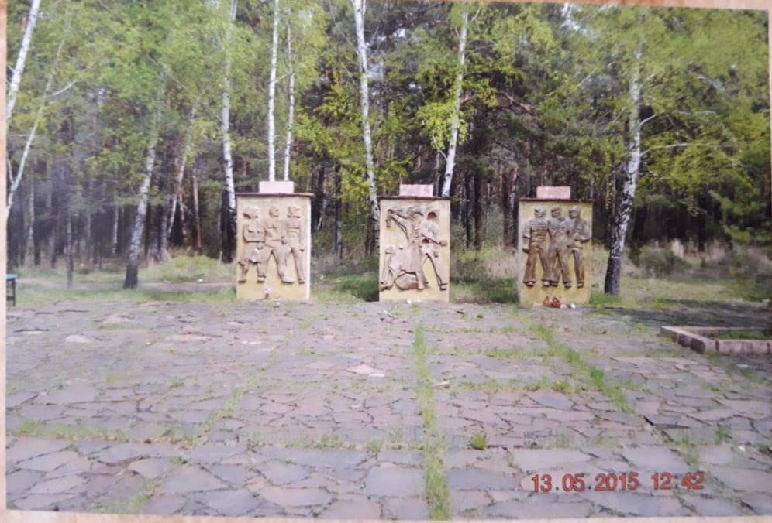
«Гнилая балка» ескерткішінің фотосы.
Бурабай аудандық өлкетану мұражайынан алынған ақпарат.

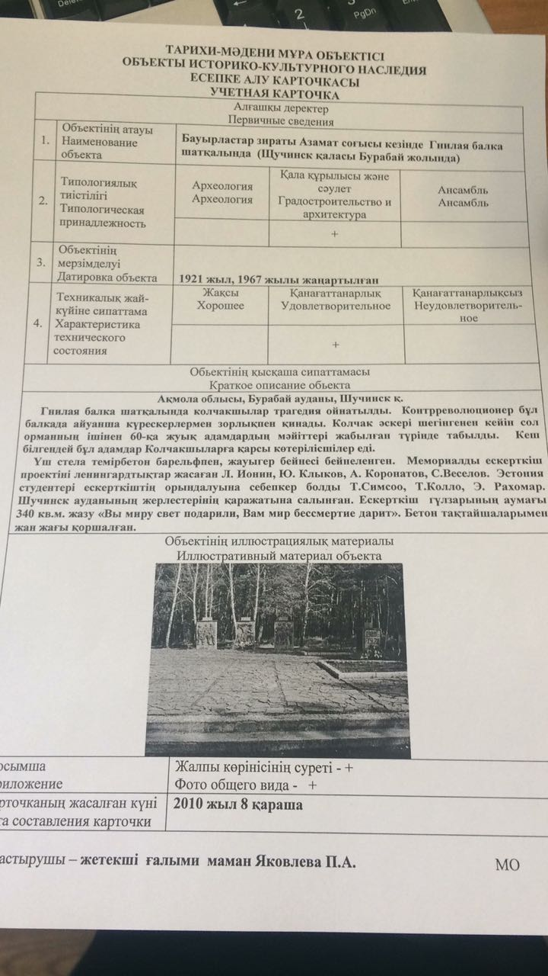

Ақмола облыстық мәдениет басқармасы, тарихи мәдени мұраны қорғау және пайдалану орталығынан алынған ақпарат.

Қорытынды

Азамат соғысы тек қана Ресей жерін ғана шарпыған жоқ. Щучинск станицасына да «азамат соғысының» лебізі өте шыққан болатын. Азамат соғысы станицада болғандығы туралы мұрағаттық ақпарат жоқтың қасы. Облыстық және аудандық өлкетану мұрағаттарынан алған ақпараттар мен фотосуреттер сол заманда өмір сүрген, не болмаса балалық шағын өткізген адамдардың естеліктерінің негізінде бұл жұмысым құрастырылған.
Бұл ақпараттың Щучье қаласының әр бір тұрғыны үшін маңызды. Себебі, өзіміз тұрып жатқан қалаға қатысты тарихи мәліметтерді білуге міндеттіміз. Ол біздің қаламыздың тарихының бір маңызды бөлшегі болып табылады.

Пайдаланған әдебиеттер тізімі

1.«Бурабай волшебный край» кітабының 23-30 беттері.
2.egemen.kz интернет желісіндегі парақшасы.
3.Көкшетау қалалық облыстық ескерткіштерді есепке алу бөлімі, мұрағатындағы №228 ескеткішінің тарихы.
4.Бурабай аудандық өлкетану мұражайынан алынған фото және естелік жазбалар.

